Eid Jeger og Fiskelag

|  |  |  |
| --- | --- | --- |
| **Vår** ref: | **Deres** ref: | **Hvalstad**, den: 28.08.2023 |

**Godkjennelse av nye vedtekter**

Vi viser til at foreningen har sendt oss nye vedtekter, vedtatt på sitt årsmøte 22.05.2023, for endelig godkjennelse. Vedtektene har utgangspunkt i den vedtektnormen som landsmøtet i Norges Jeger- og Fiskerforbund vedtok i sitt møte 14.11.2021.

I §6 Årsmøte har vi lagt til et punkt om forretningsorden.

Noe av innholdet i vedtektene er flyttet over i et eget styringsdokument. Dette gjelder alt vedr utvalgene. Når styringsdokumentet er vedtatt av årsmøtet, er det like førende for foreningsvirksomheten som reglene som ligger i vedtektene. Fordelen er at styringsdokumentet er noe foreningen selv vedtar uten full vedtekts prosess med endelig godkjenning.

Vedtektene bekreftes herved godkjent og kan benyttes i foreningens videre virksomhet.

For ordens skyld følger her en kopi av vedtektsettet. Vi arkiverer et eksemplar i vårt sentrale foreningsarkiv, slik at det også finnes der hvis det i fremtiden skulle komme spørsmål om det.

Lykke til videre med foreningsdrift!

Vennlig hilsen

# **Norges Jeger- og Fiskerforbund**

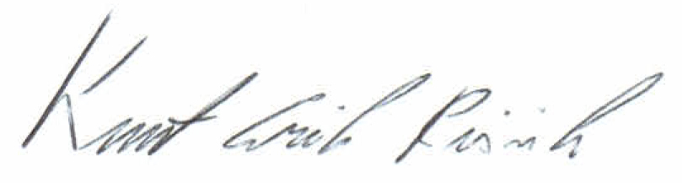

Knut Erik Risvik Hilde Nøren

Organisasjonssjef Organisasjonskonsulent